|  |  |
| --- | --- |
|  |  |



**STANDARD OPERATION PROCEDURE**

**DF_AP_Wellcome Legacy Daily Interface file reconciliation**

**P2P_1.0.1.14**

內容簡介

1 簡介 3

2 操作時間要求 4

3 職能與職責 5

4 流程描述 6

4.1 收到DFIT郵件 6

4.2 检查SAP IDoc的Status 7

4.3 核对Legacy interface file 10

4.4 完成TCC Control form 35

4.5 Idoc error (status為51)的处理 36

5 控制點/主要檢查點 68

6 附加 69

7 文件存檔信息 70

7.1 Document information 70

7.2 Version History 70

7.3 Document Reviewed By 70

7.4 Document Approved By 71

# 簡介

核对daily legacy interface file 与 SAP interface file.當收到IT發出的 JNAP files并通知EOD complete的邮件時, 按以下流程操作:

# 操作時間要求

每天 12:30pm之前完成

# 職能與職責

|  |  |  |
| --- | --- | --- |
| Role | Description | Responsibility |
| DF 客戶方 |  |  |
| CG Query Team |  | * 检查SAP IDoc的Status * 核对Legacy interface file * 完成TCC Control form |
| CG Checker |  | * 確保數據的準確性和完整性 |

# 流程描述

## 收到DFIT郵件

1. CG AP 收到HKDF IT发送的 JnAP Header file及其 Detail file的邮件

JnAP Header file

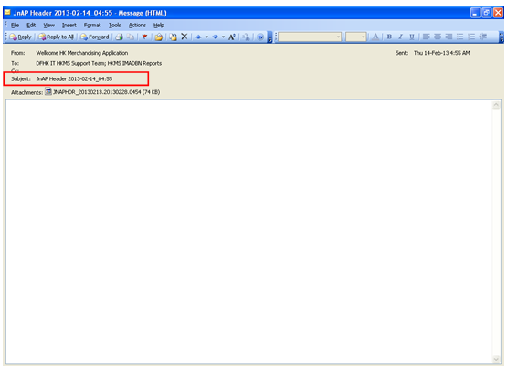

JnAP Detail file

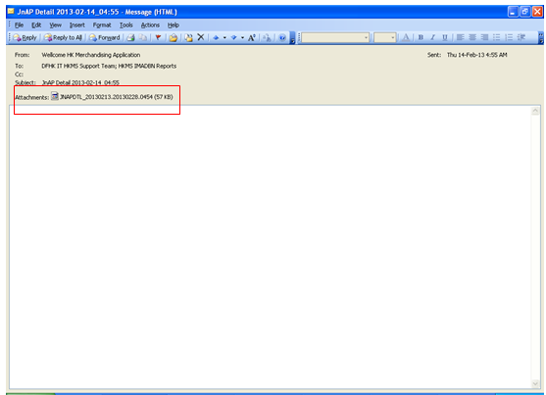

所有JnAP file都保存在以下路径:

H:\AP_Invoice\Report\JNAP

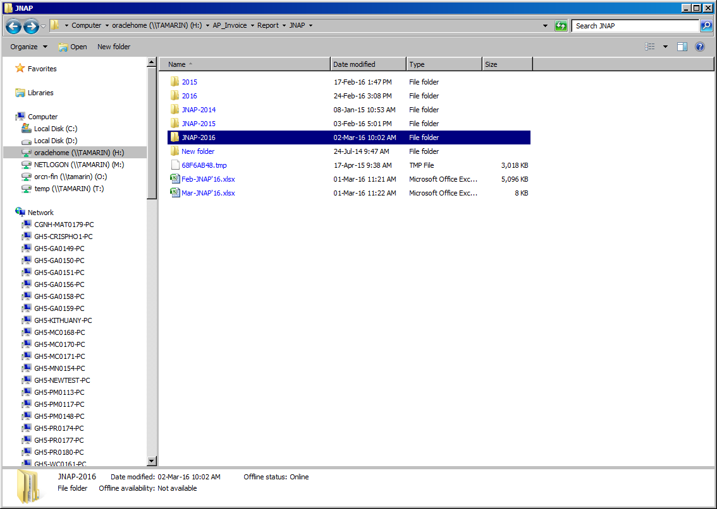

1. CG AP收到IT发出的EOD complete的邮件

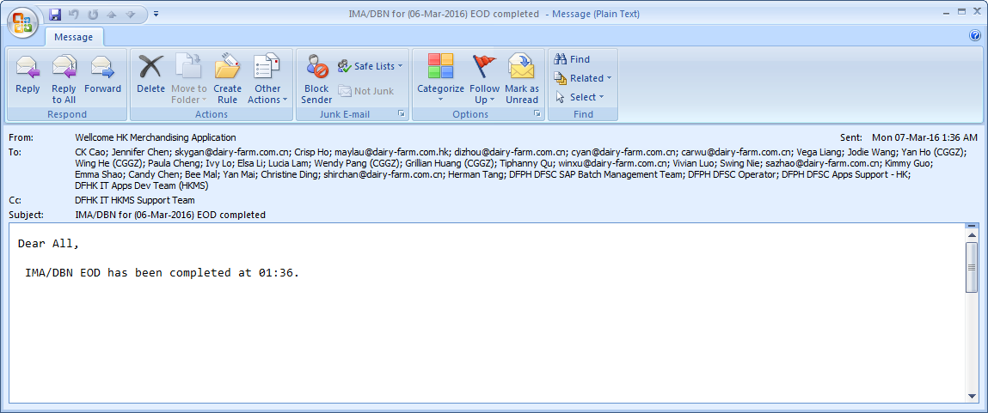

## 检查SAP IDoc的Status

1. 打开S­AP🡪选择’11)DFG-Group Finance Production (E3P)’🡪

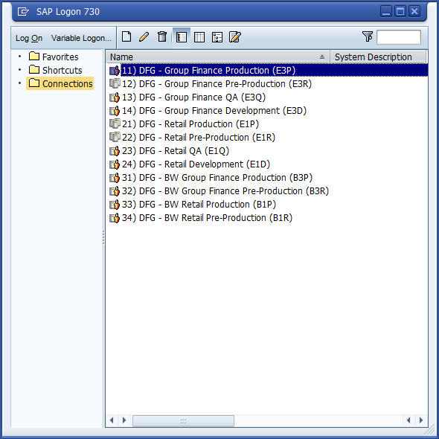

🡪输入User ID和Password🡪按‘Enter’

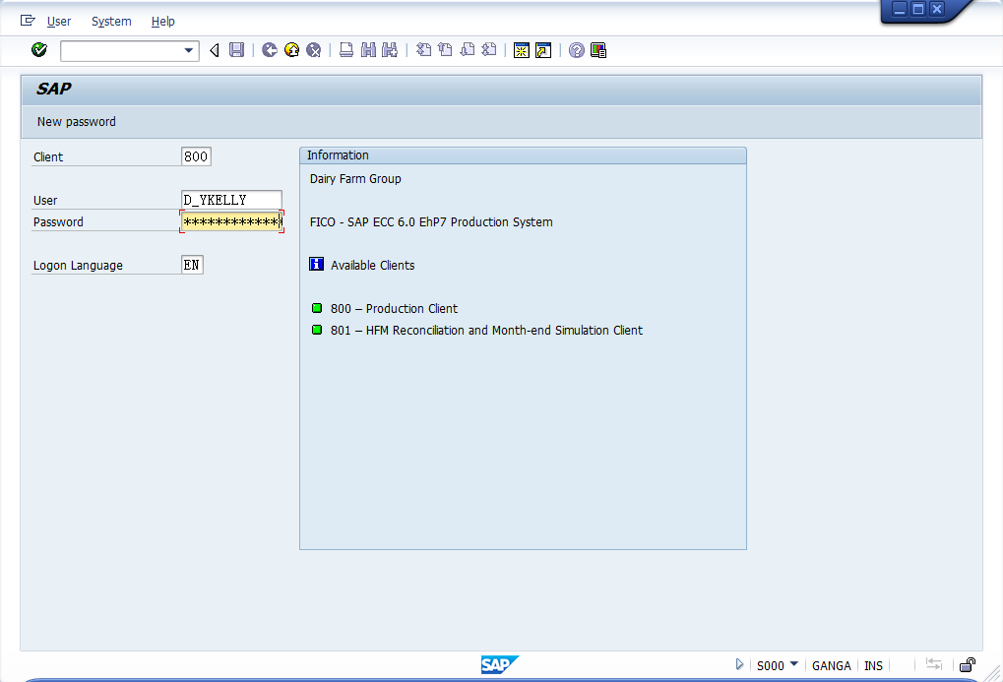

🡪在左上角的长框中输入T-code: WE02

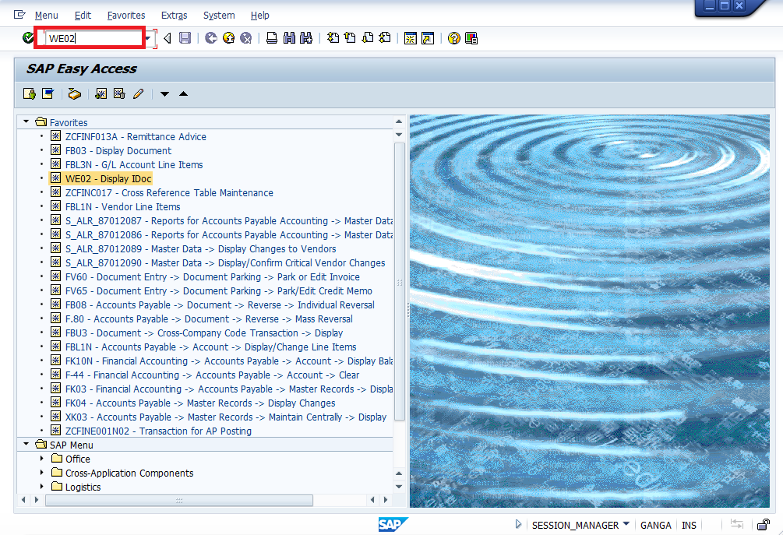

🡪Create On: 輸入Interface File上傳的日期。通常当天上午3：00左右IT已经完成EOD上一天的Interface File上傳。例如3月4日当天輸入’04.03.2016’，查出的结果是EOD 3月3日的interface file。

🡪Patner Number: 輸入HKMS

🡪按’F8’

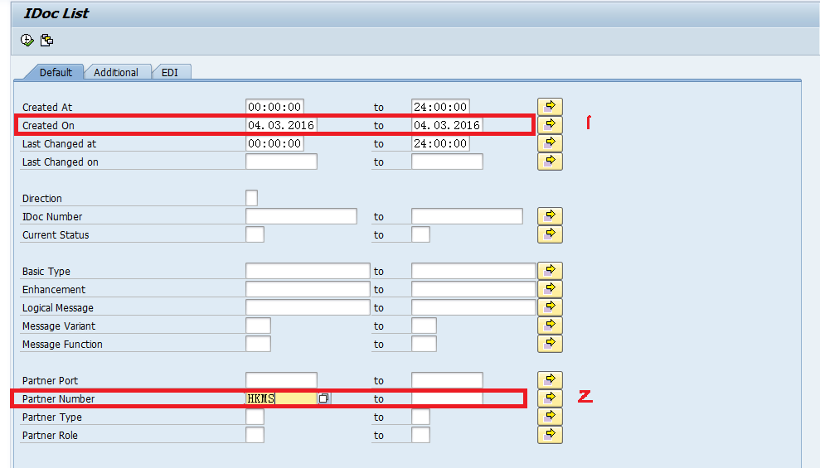

正常上傳成功的idoc status為53

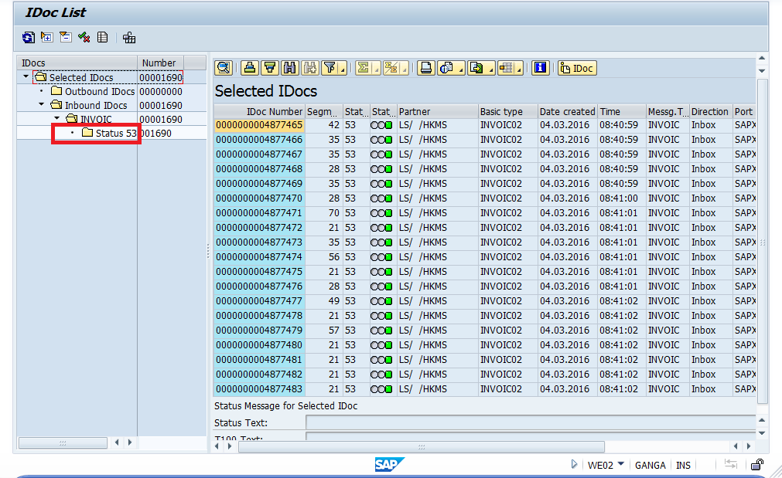

上傳失败的idoc status為51，说明有error的idoc．通常这种情况最终都要提交 incident report给IT reprocess the idoc(Refer to section 4.5 for idoc error follow up),当IT 完成所有error idoc 的reprocess, 我们才可以进行Legacy interface file的核对 。

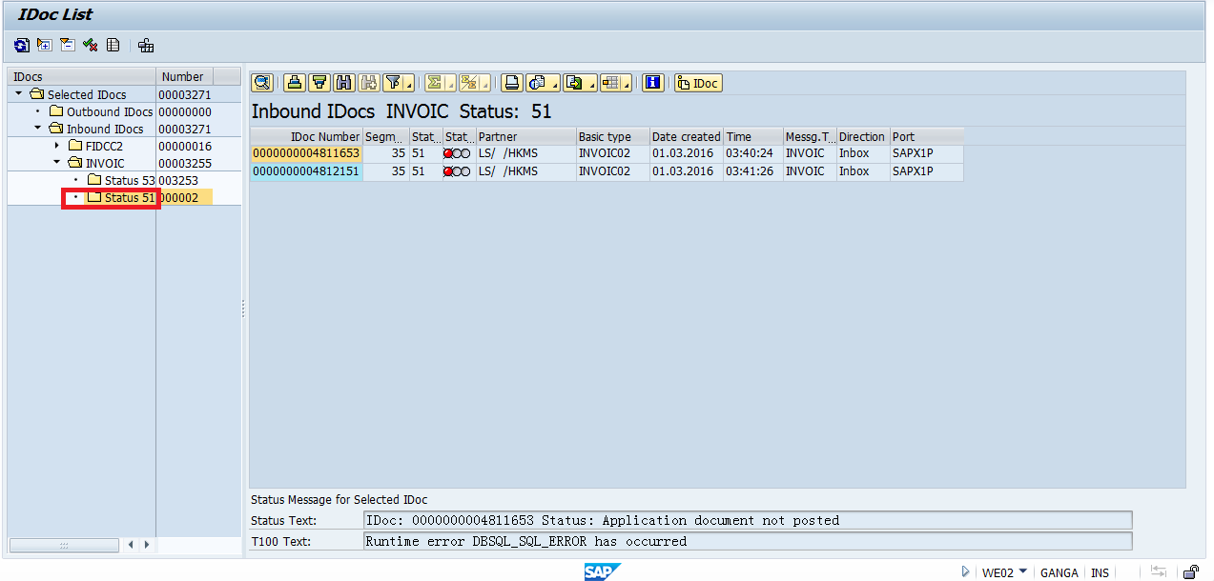

## 核对Legacy interface file

1. 核对 JnAP Header file
2. 分別導出SAP H001 interface file和SAP H002 interface file

T-Code: FBL1N

1. 导出SAP H001 interface file
2. 選擇variant：點擊 ) 🡪點擊🡪刪除Created by方框中的內容🡪點擊 🡪 雙擊‘CG AP Interface Checking’ program

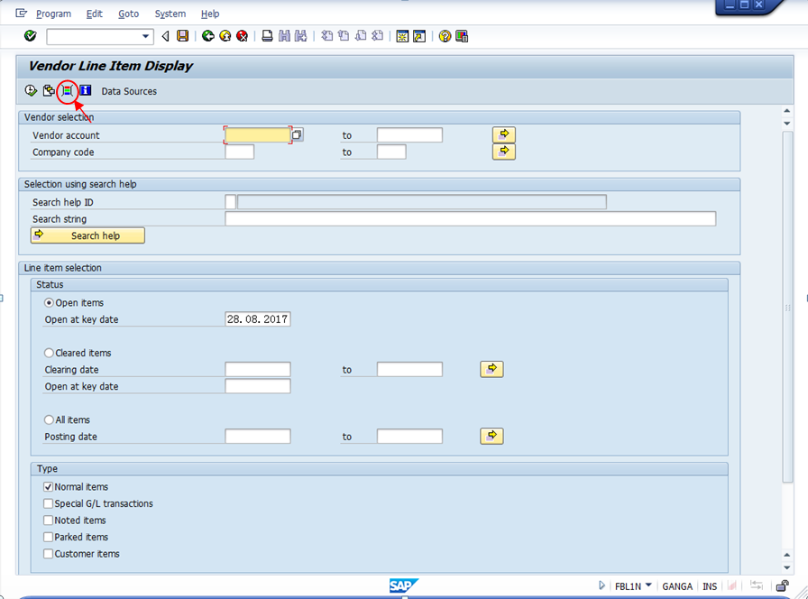

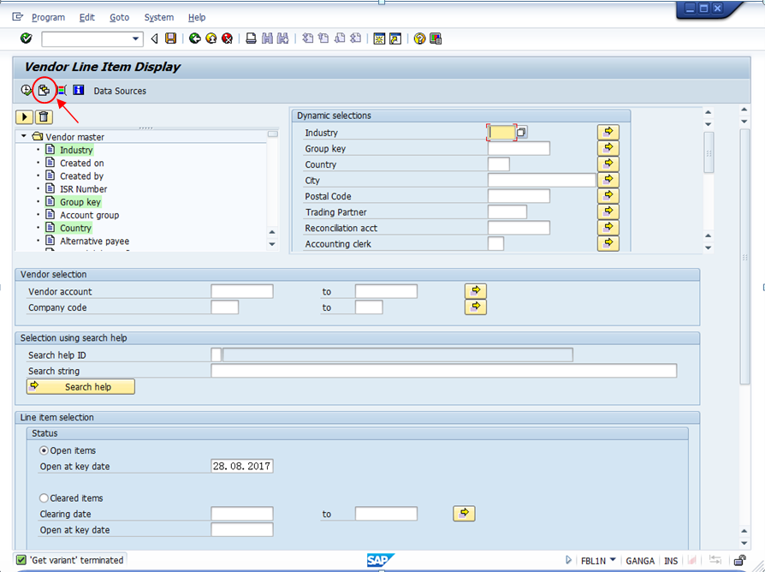

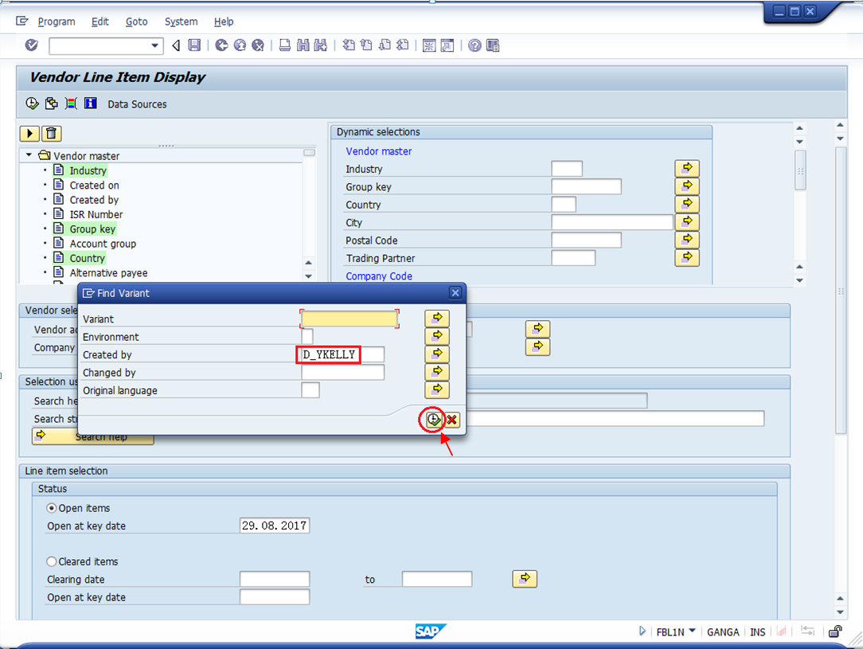

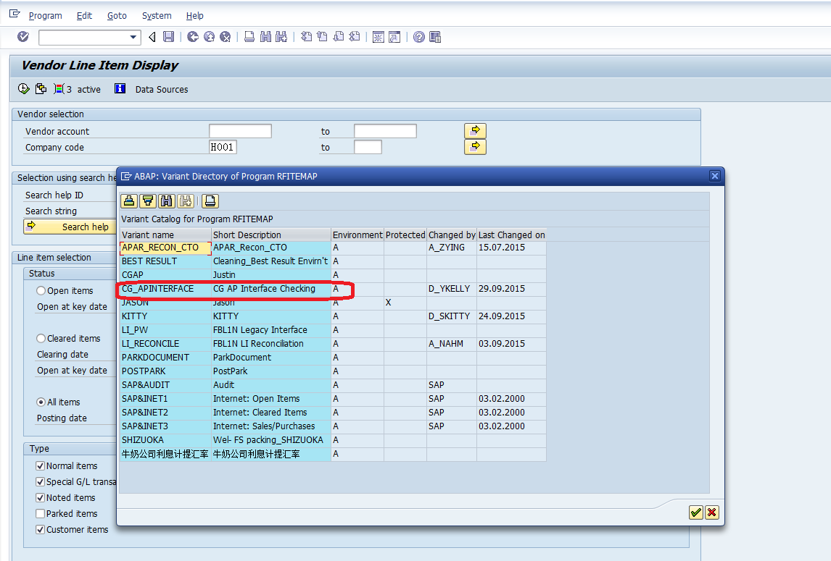

* 如果目錄中沒有該Variant，可自行在界面左面的Data Source中找出以下選項，並逐一雙擊該選項，雙擊後該選項就會出現在界面右面的Dynamic selections中。

Posting Date、 Entry Date、 Document Type

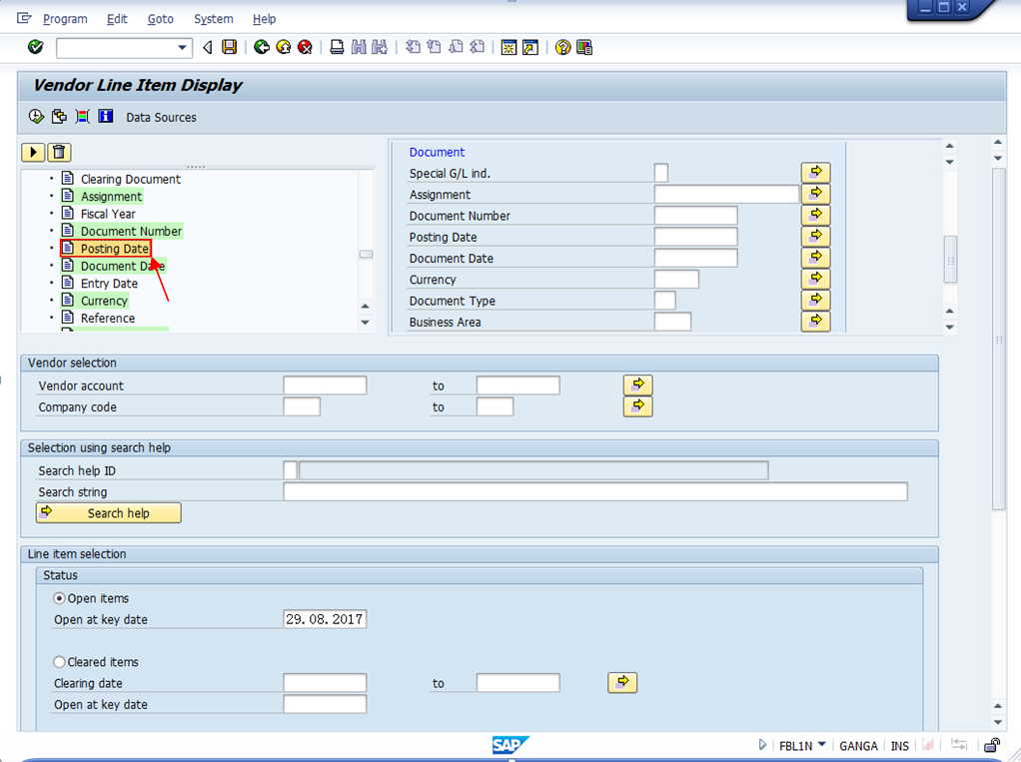

填寫Dynamic selections:

Posting Date: 输入 month end date

Entry Date: 输入EOD interface file 上传日期

Document Type: 点击右箭头 并输入’ZD’ and ‘ZI’🡪點擊

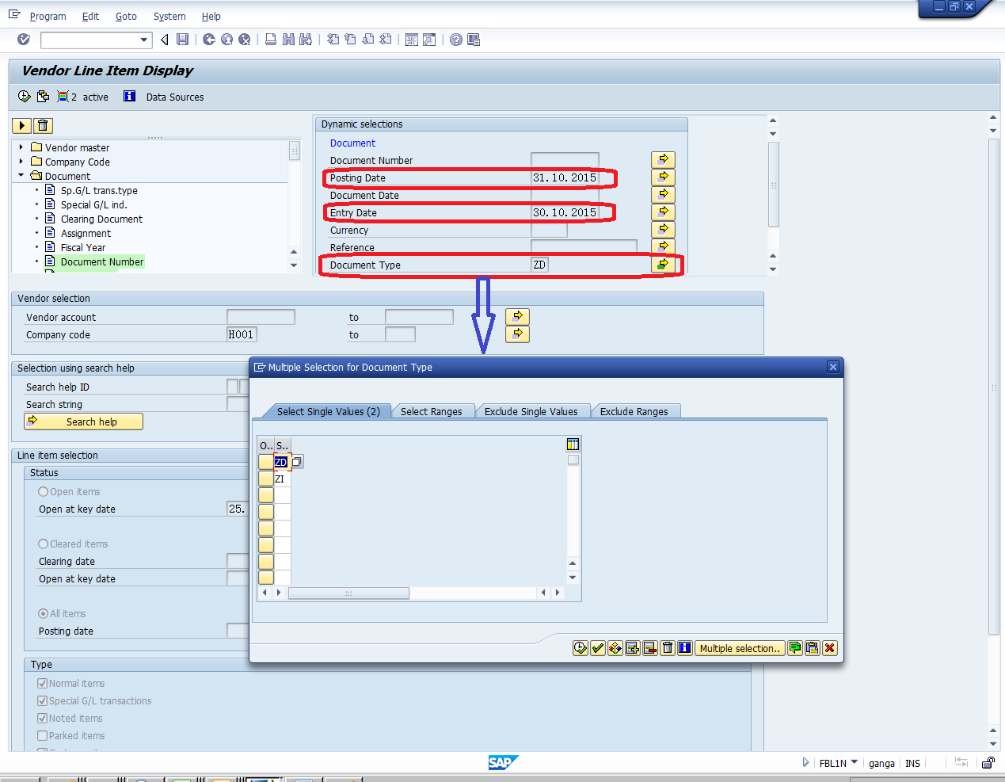

填寫Vendor selection:

Company Code : 输入 ‘H001’

Line item selection: 选择 ‘All Item’ , 然後 按 ‘F8’ execute the interface file

Interface file execute后, Select Layout按 Ctrl+F9 🡪 雙擊 layout ‘CG-JNAPril’, 然後所顯示的版式會根據所選擇的layout而改變.

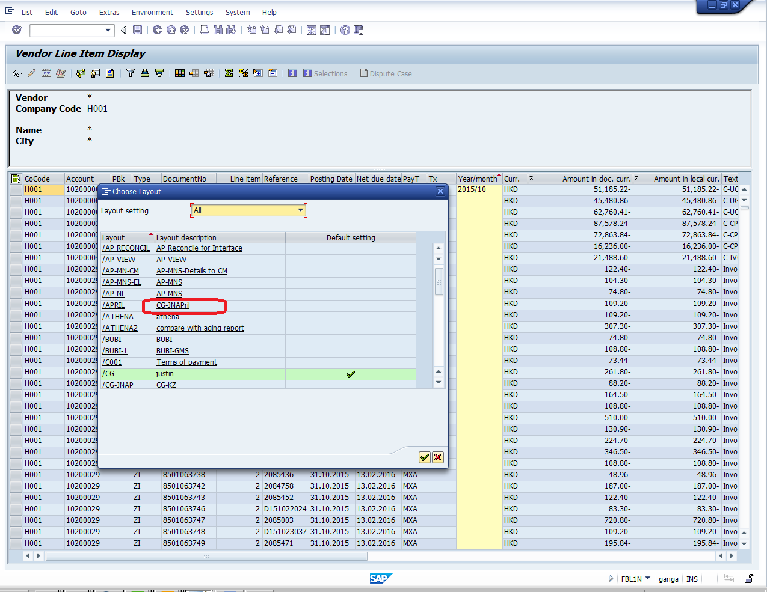

🡪點擊表頭的‘Ref. key (header)1’

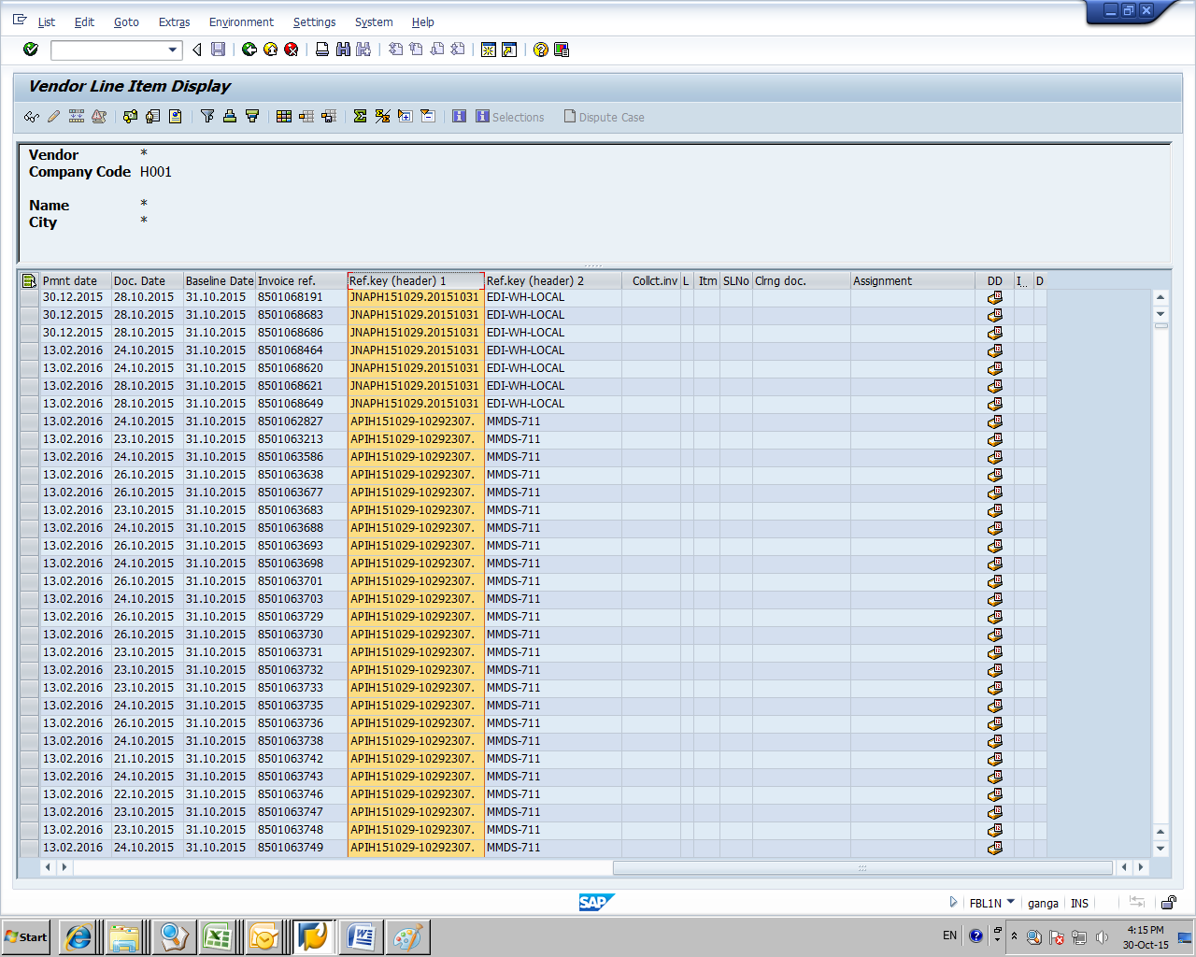

按 Ctrl+Shift+F2 🡪選擇以‘JNAPH’開頭字符串 🡪按’Enter’

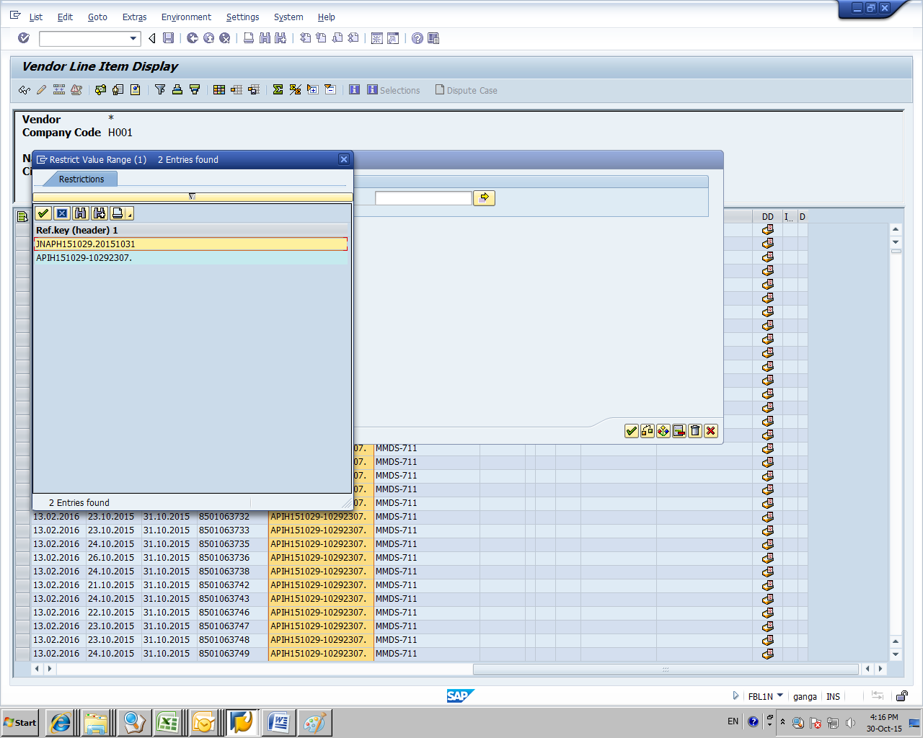

右键點擊 ‘spreadsheet’ 導出 excel file, 然後保存文件名為 ‘JNAP_EOD_DDMMM YYYY_from SAP ‘ (DDMMM YYYY代表日月年)worksheet 為‘Sap H001 source’,然後保存至: \\tamarin\Oraclehome\AP_Invoice\Daily Control-HKMS\Daily Invoice Interface Upload\YYYY\MMM\DD\\tamarin\Oraclehome\AP_Invoice\Daily Control-HKMS\Daily Invoice Interface Upload\YYYY\MMM\DD

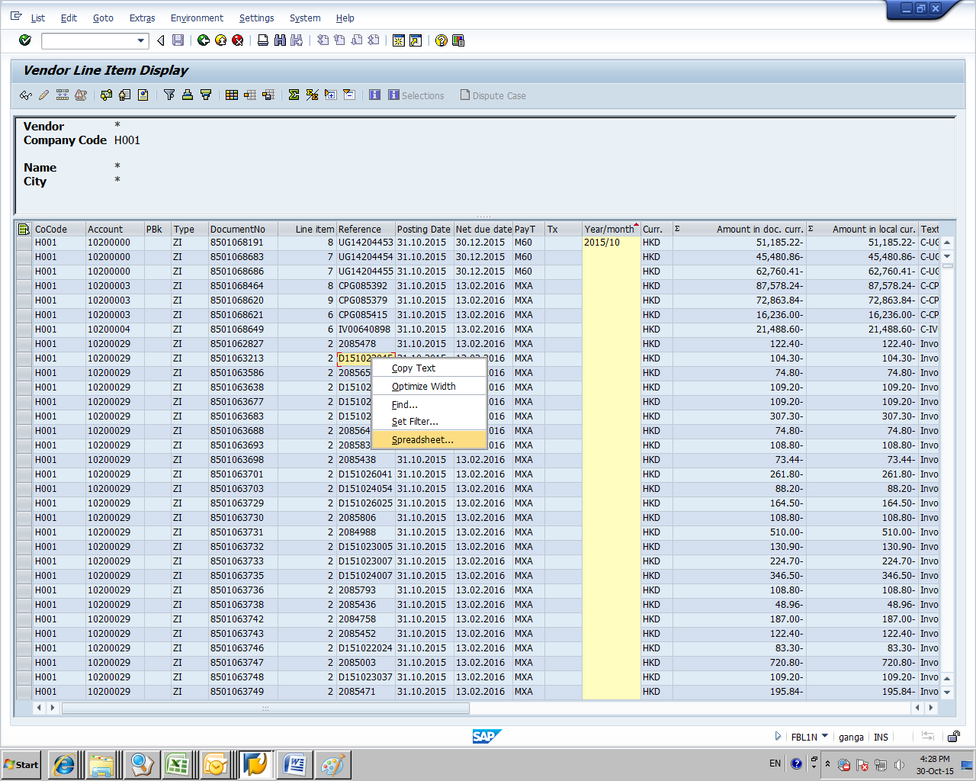

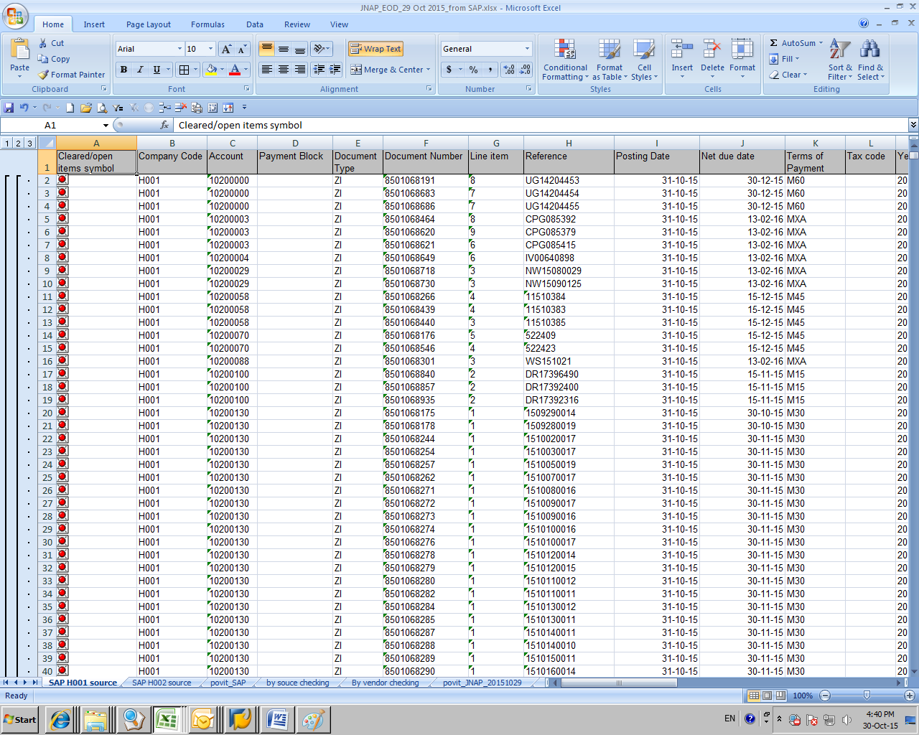

1. 導出SAP H002 interface file:

按以上SAP H001的操作流程操作，不同之处是：将有’H001’的地方改為’ H002’

1. 分别将sheet ‘SAP H001 source’ 和sheet ‘SAP H002 source’做PivotTable:
2. SAP H001 source做PivotTable

按vendor site (即Ref.key (header) 2)做以下ProvitTable, 然後将其worksheet命名為 ’Pivot_SAP’

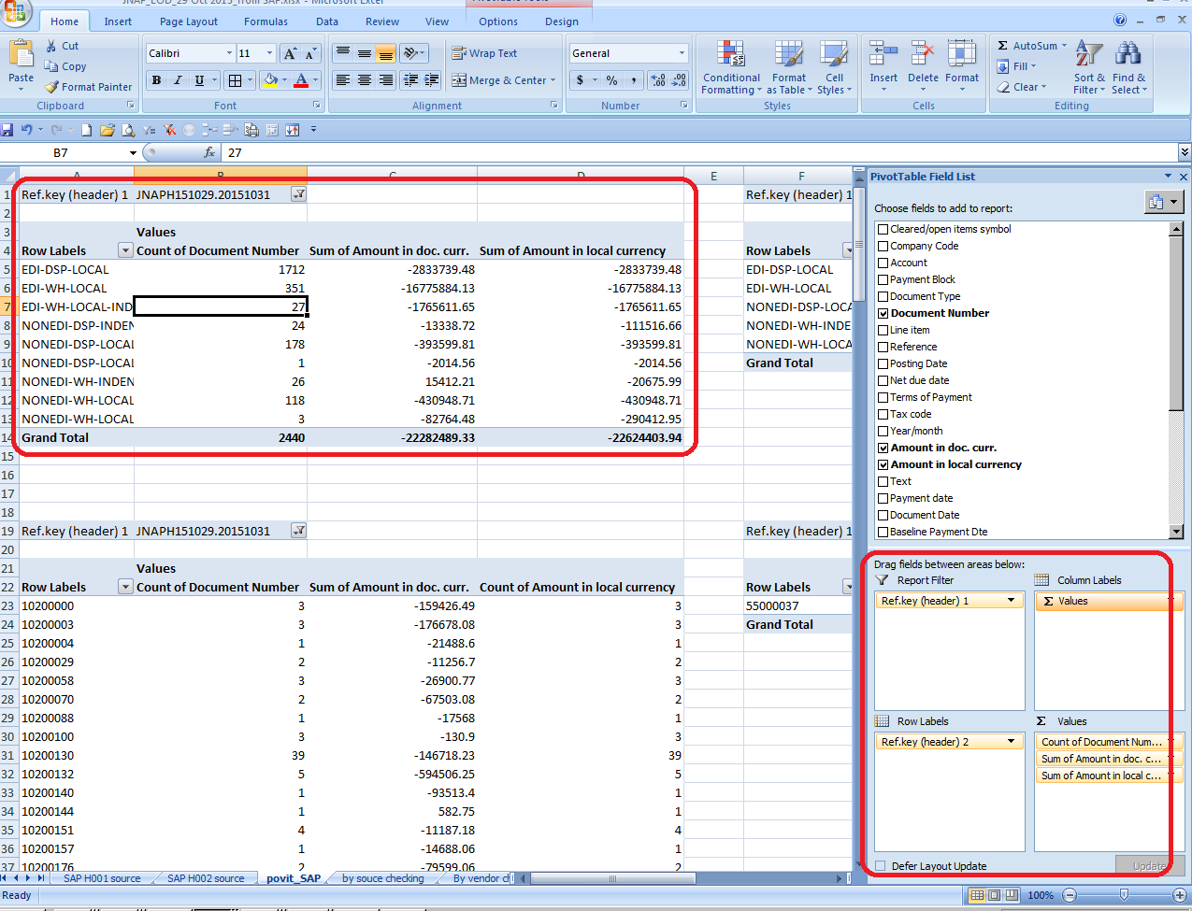

按vendor Account 做以下PivotTable, 然後将其结果保存在同一worksheet’Pivot_SAP’内

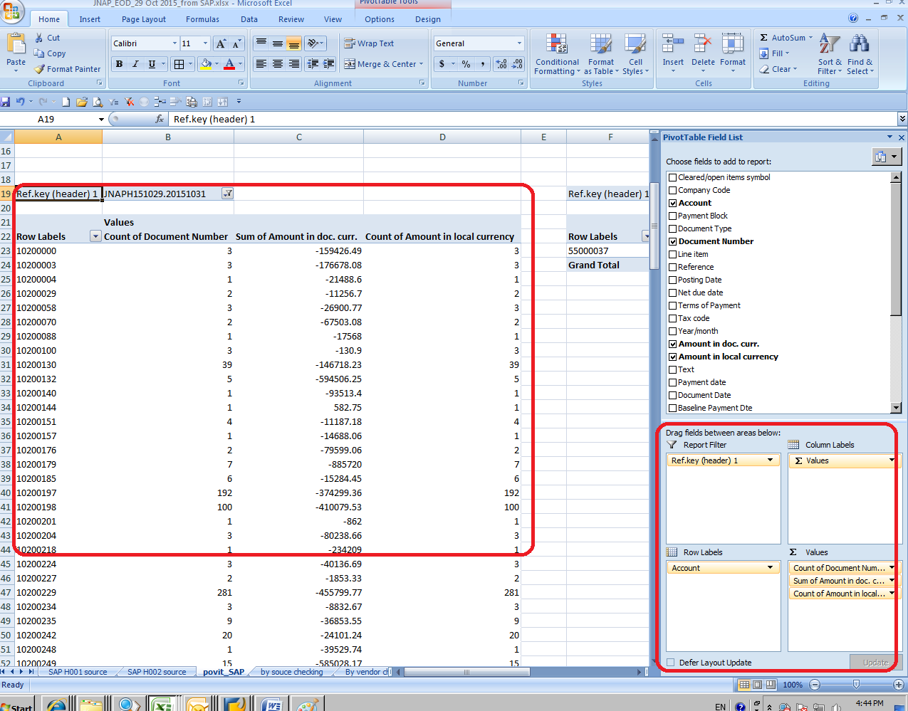

1. 按以上SAP H001 source的操作流程做SAP H002 source 的ProvitTable,其结果保存在同一worksheet ’Pivot_SAP’的右方
2. 将HKMS的JnAP Header file 用Excel 打開，

🡪選擇Text to columns功能鍵

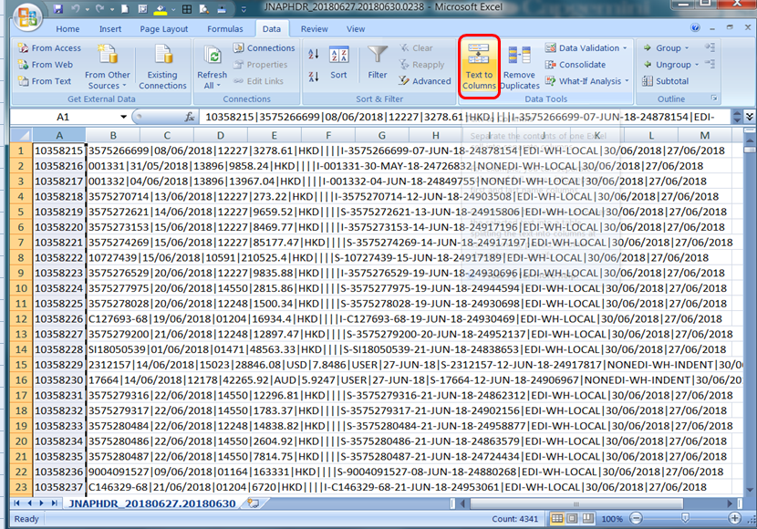

🡪選擇file type:Delimited,然後點擊“next”

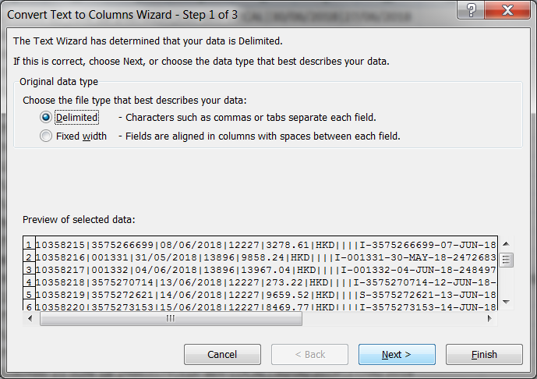

🡪選擇“Other”并input符號“|”

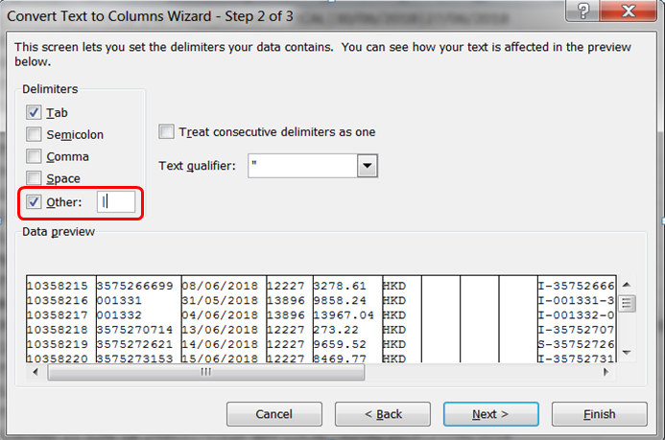

🡪選擇第二列和第五列設為“Text”（分別為發票號和供應商號），最後點擊“Finish ”。就能得到excel格式的JNAP file。

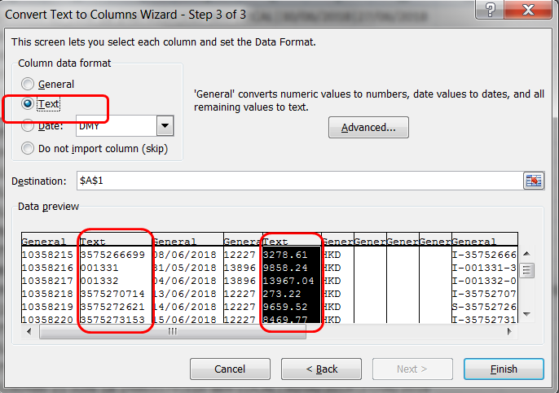

🡪’move or copy’复制到file ‘JNAP_EOD_DDMMM YYYY_from SAP’(DDMMM YYYY代表日年)的worksheet中

🡪加以下表頭🡪G列空白位置写上’1’🡪N列写公式’＝round(E*G,2)’

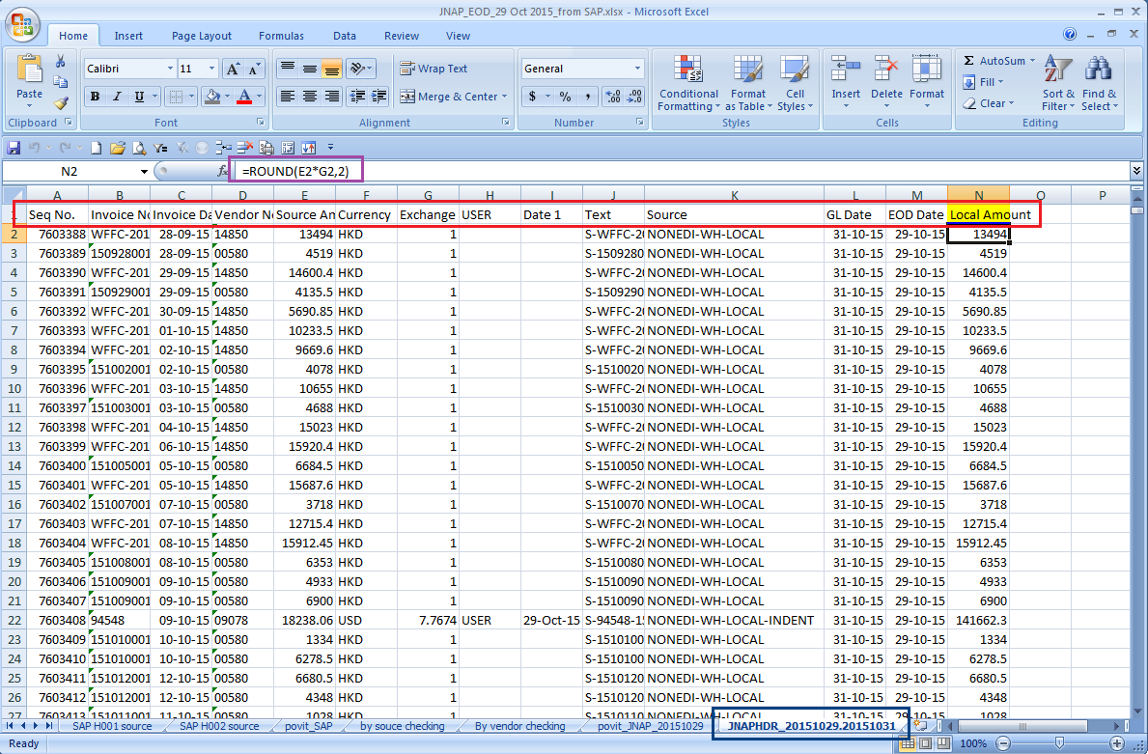

🡪按vendor site 做以下PivotTable, 然後 将其worksheet命名為’Pivot_JNAP’

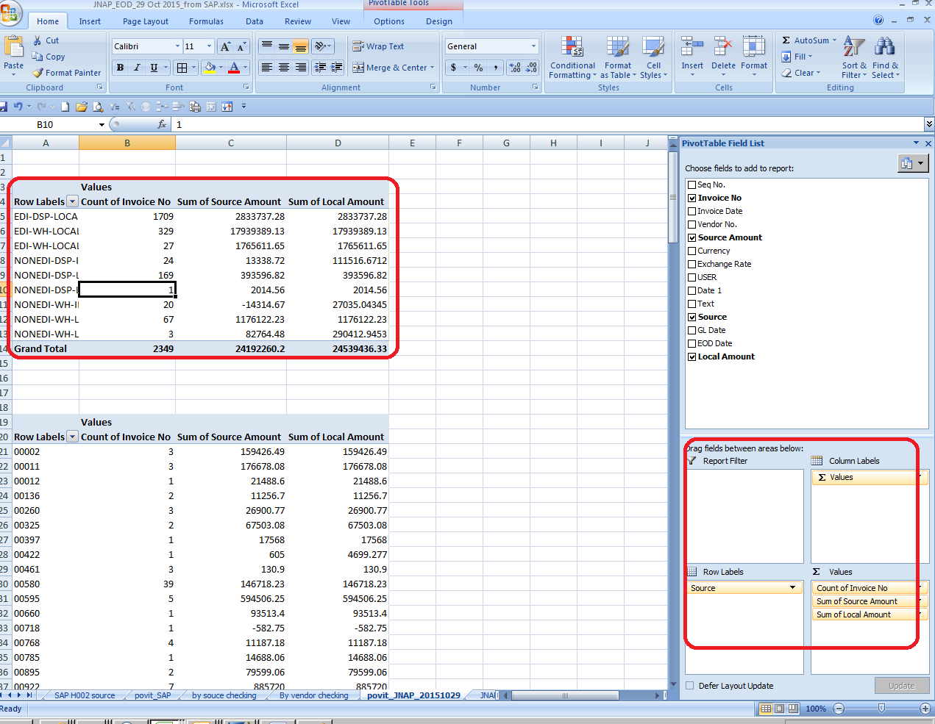

🡪按vendor No 做以下PivotTable , 然後将其结果保存在同一 worksheet ’Pivot_JNAP’内

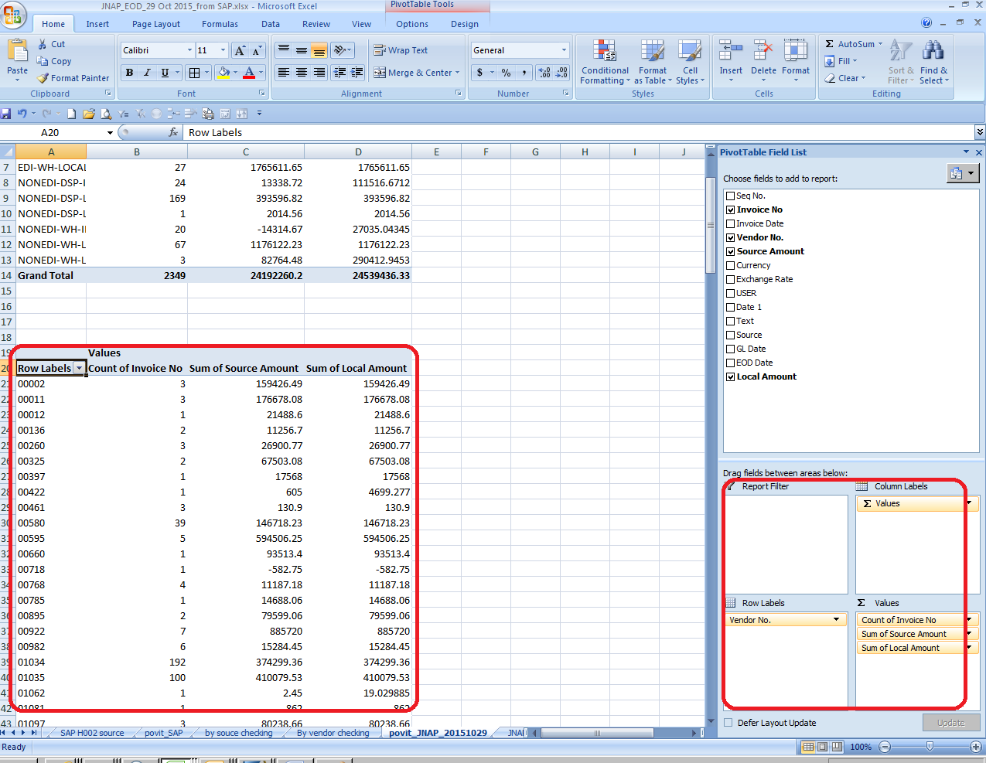

1. 按以下模式建立一个新的Worksheet并命名為: By source checking

🡪分别从worksheet ‘Pivot_SAP’和‘Pivot_JNAP’复制相关数据并粘贴到该表的相关位置

B-D列: 复制‘Pivot_SAP’ 的 H001数据

E-G列: 复制‘Pivot_SAP’ 的 H002数据

I-K列: 复制‘Pivot_JNAP’的数据

M-O列: 參照附圖中cell M2，N2，O2,填写公式，最终的结果应為0

Note：第一二行可直接從之前的file中複製過來，或參考下表填寫。

|  |  |  |  |  |  |  |  |  |  |  |  |  |  |  |
| --- | --- | --- | --- | --- | --- | --- | --- | --- | --- | --- | --- | --- | --- | --- |
|  | H001 | | | H002 | | |  | JNAP | | |  | Checking | | |
|  | a | e | i | b | f | j |  | c | g | k |  | d=a-b-c | h=e+f+g | l=i+j+k |
| **Row Labels** | **Count of Document Number** | **Sum of Amount in doc. curr.** | **Sum of Amount in local currency** | **Count of Document Number** | **Sum of Amount in doc. curr.** | **Sum of Amount in local currency** |  | **Count of Invoice No** | **Sum of Source Amount** | **Sum of Local Amount** |  | **Count of Invoice No** | **Sum of Source Amount** | **Sum of Local Amount** |

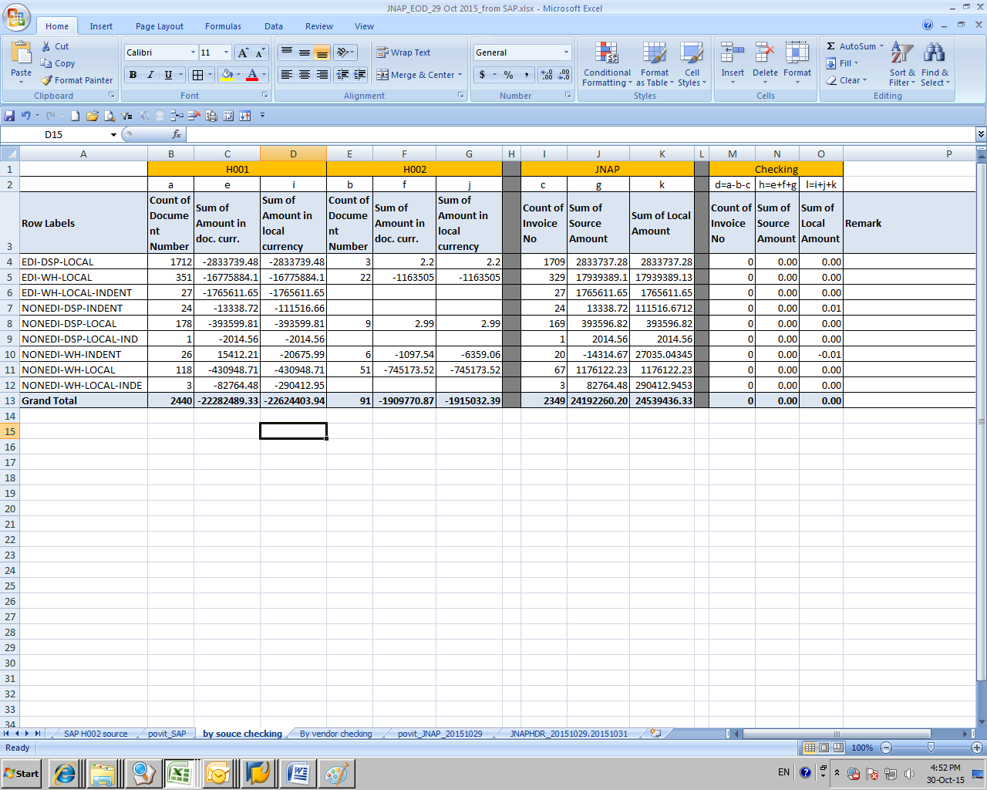

1. 按以下模式建立一个新的Worksheet并命名為:By vendor checking

🡪分别从worksheet ‘Pivot_SAP’和‘Pivot_JNAP’复制相关数据并粘贴到该表的相关位置

A, C-E列: 复制‘Pivot_SAP’ 的 H001数据

B列：可根据A列中的SAP vendor code 在Vendor Account Mapping中用vlookup 找出对应的Legacy vendor code. Vendor Account Mapping存放在：O:\System\SAP\Real data\Daily update for Wel AP

F-H列: 复制‘Pivot_SAP’ 的 H002数据

J-L列: 可根据B列的Legacy vendor code 在worksheet ‘Pivot_JNAP’中用vlookup找出对应供应商的发票数量，Source Amount和Local Amount 。

N-P列: 写公式N=C-F-J,O=D+G+K, P=E+H+L最终的结果应為0



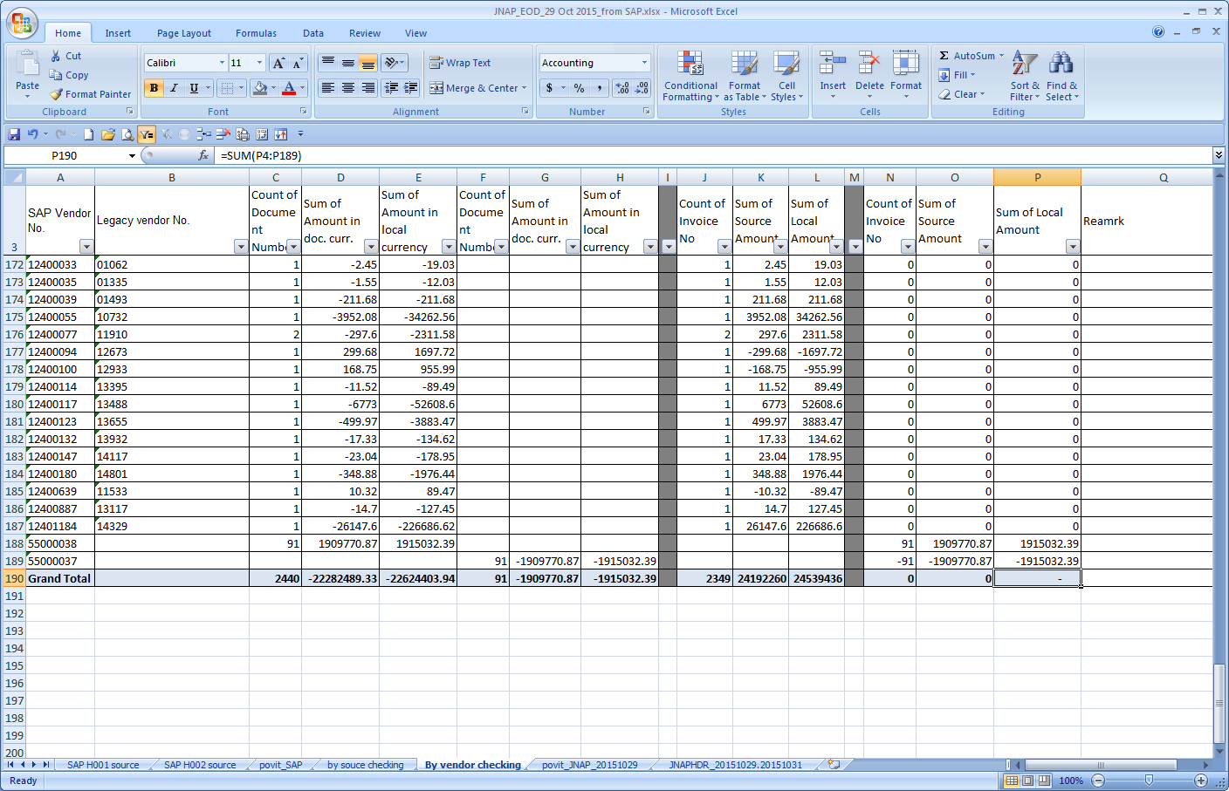

1. 核对 JnAP Detail file
2. 用Excel打开JnAP Detail file

🡪選擇Text to columns功能鍵

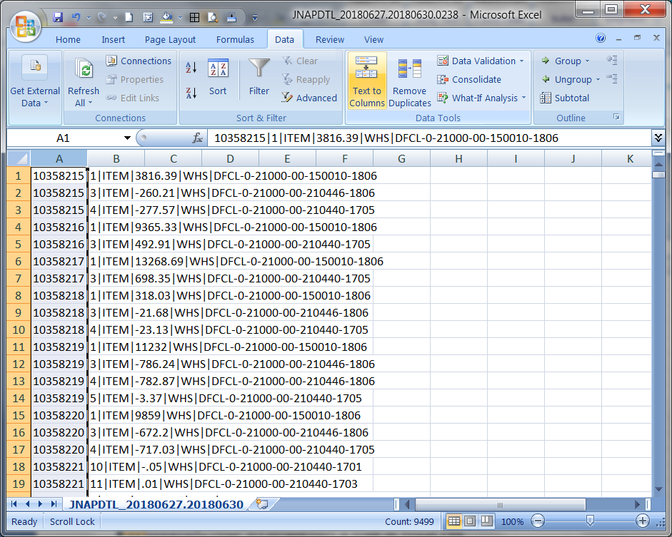

🡪選擇file type:Delimited,然後點擊“next”

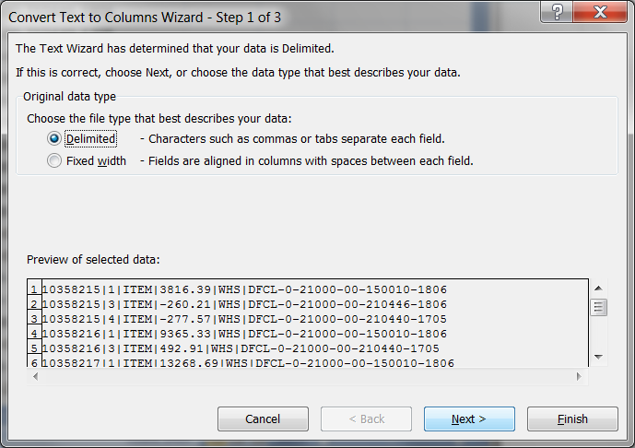

🡪選擇“Other”并input符號“|”最後點擊“Finish ”。

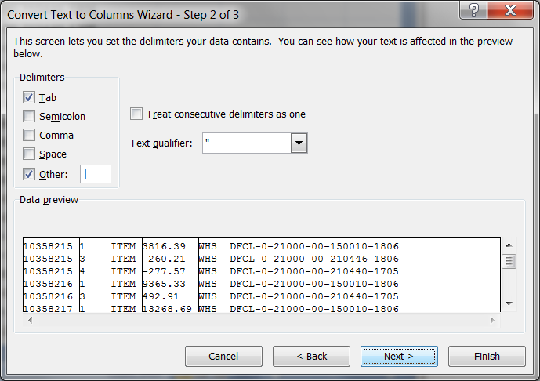

另存為‘GL checking for EOD DD MMM YYYY’

1. 将F列复制到Ｇ列🡪将Ｇ列字符串用text to columns功能鍵按其’-’分隔成五列（注意：請將此五列設為text格式）🡪加以下表頭🡪M列写公式’＝K+L’🡪N列写公式vlookup SAP的GL account

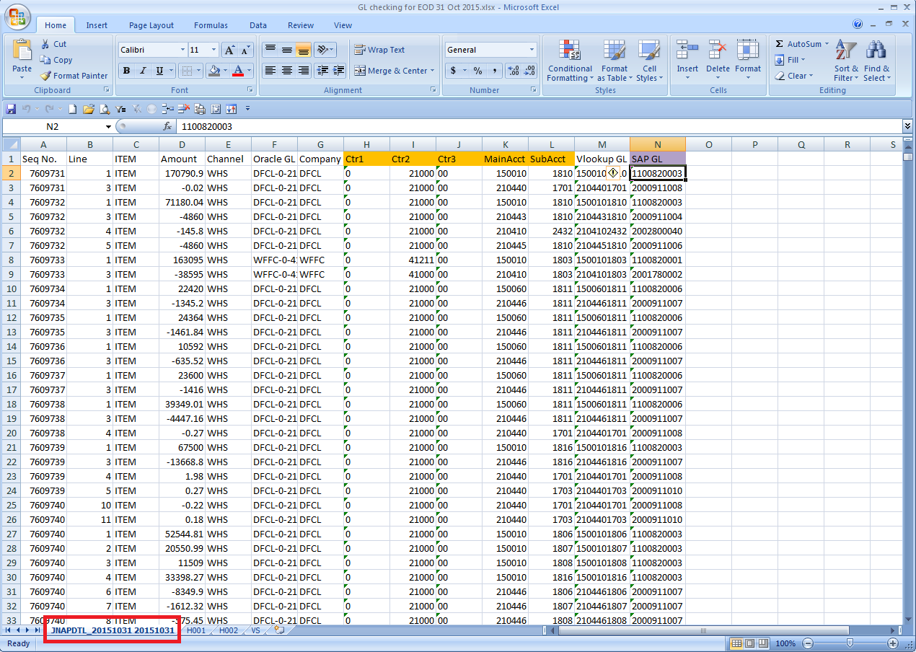

1. 做以下PivotTable, 其worksheet命名為‘VS’

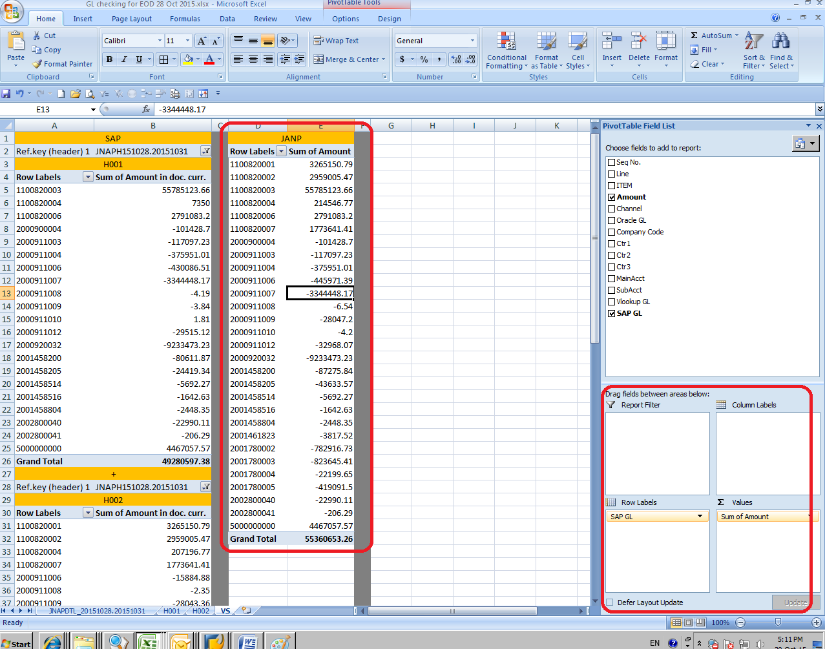

1. 根据以上PivotTable的结果中SAP GL A/C在SAP 上查找并導出相关数据

T-Code: FBL3N

1. 導出SAP H001 GL的数据

🡪點擊右箭头，复制以上SAP GL A/C按貼到SAP上

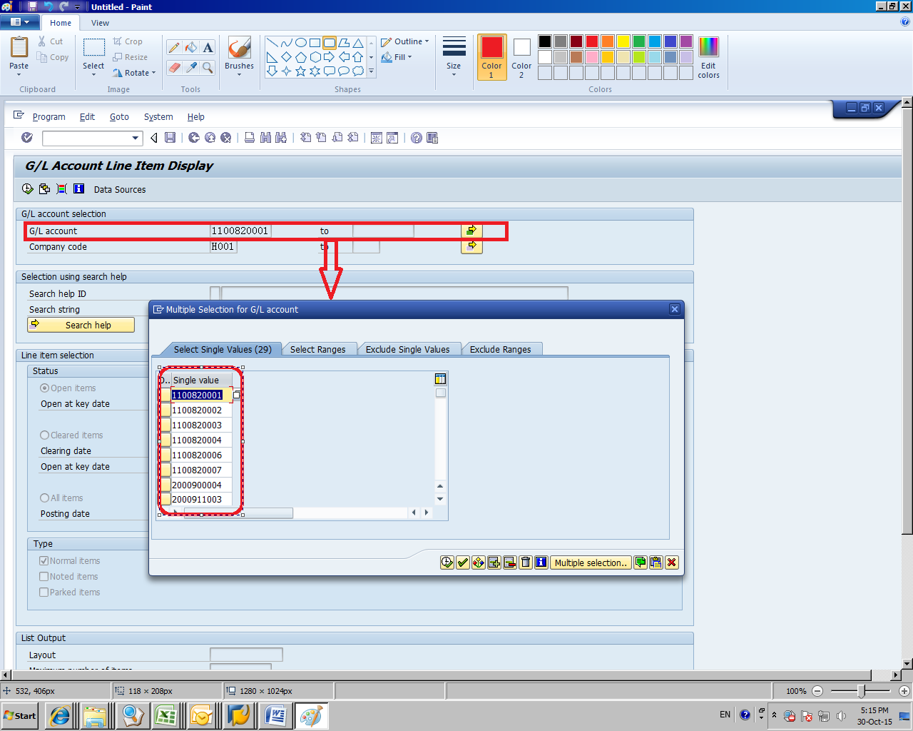

Company code: 输入 ‘H001’

Line item selection 選擇 ‘All items’

Posting date: 输入month end date

Type: 選擇 ‘Normal items’ and ‘Noted items’

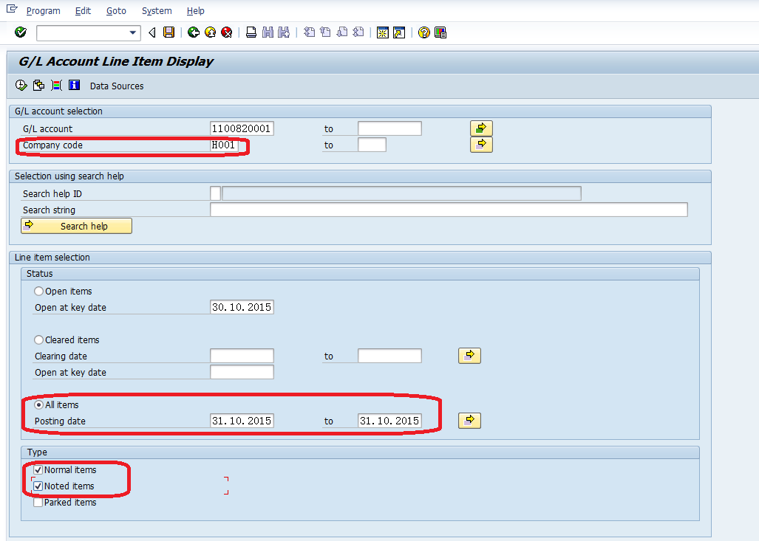

🡪按’F8’并導出file, 然後保存在file ‘GL checking for EOD DD MMM YYYY’ (DD MMM YYYY代表日月年)worksheet 為‘H001’

1. 導出SAP H002 GL的数据:

按以上SAP H001的操作流程操作，不同之处是：将有’H001’的地方改為’ H002’

1. 分别将worksheet ‘H001’ 和 ‘H002’ 做PivotTable

🡪 按G/L Account 做以下ProvitTable , 然後 将其结果保存在worksheet’VS’内

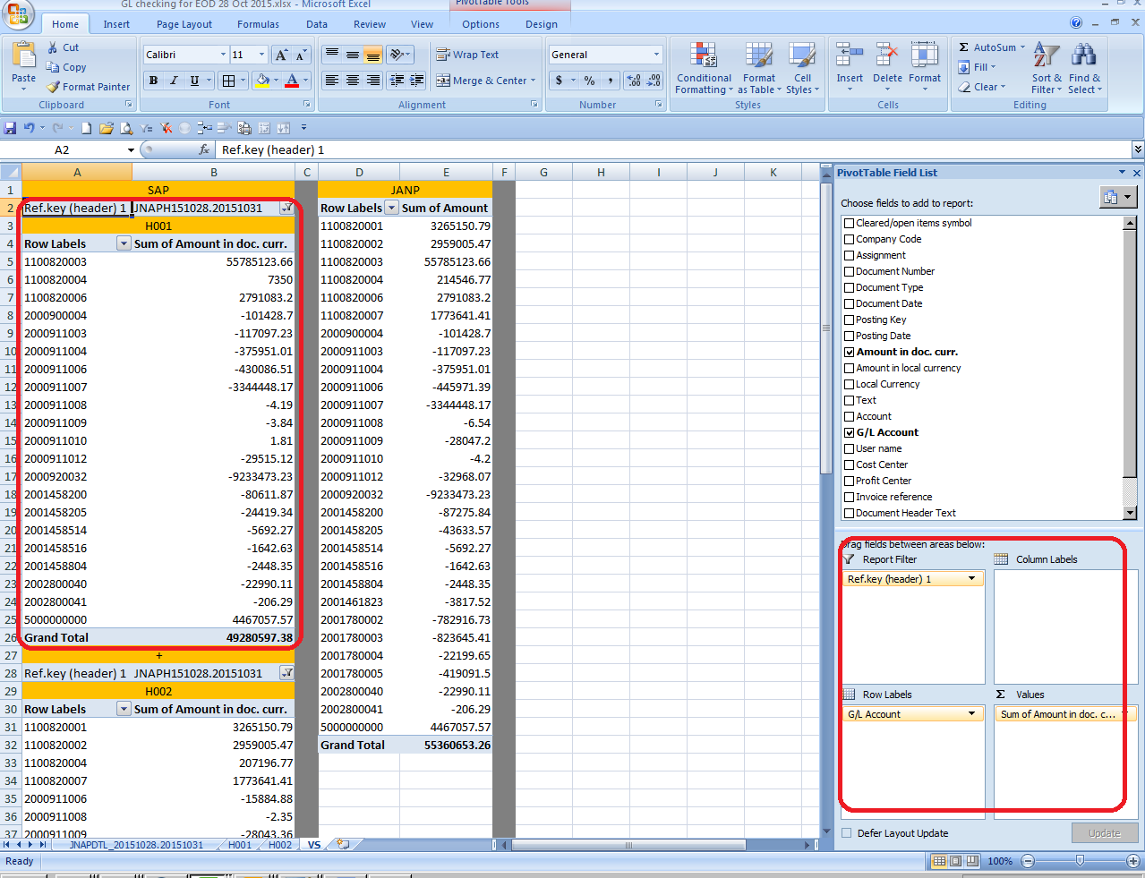

Worksheet ‘VS’ :

🡪将’H001’和’H002’两个结果相加后摆在A-B列的最下面，然後与JnAP Detail file的结果进行对比，在G列写公式’=E-B’，结果应為0

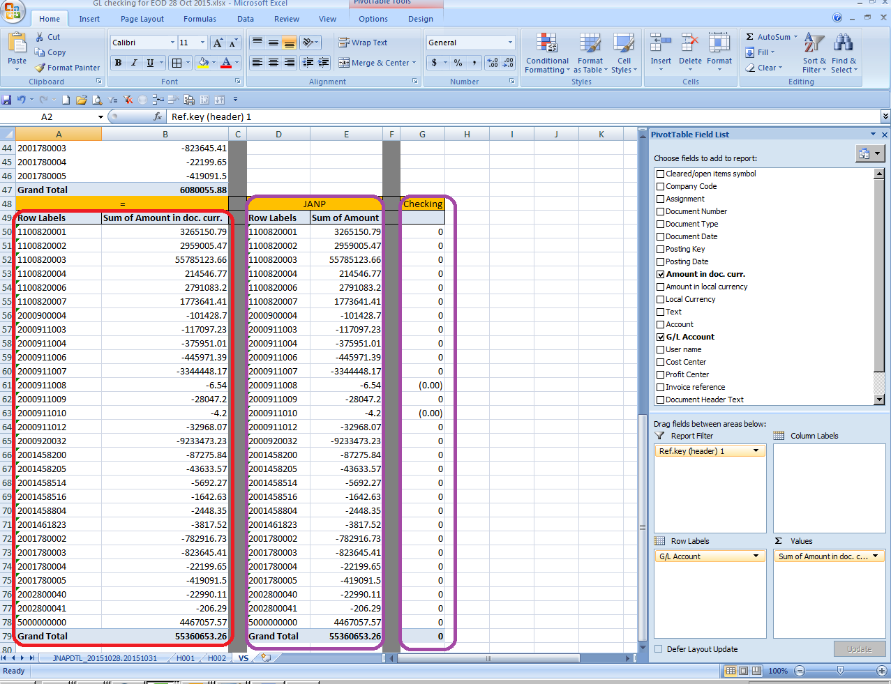

1. Profit centre checking

注：Profit centre checking為daily checking，而JnAP Detail file checking僅為當天JnAP Header file checking result不為零的情況下才會進行。如果當天需要做JnAP Detail file checking，則可直接複製其JnAP detail file和SAP H001/H002 GL數據。無需進行以下兩點。

1. 打开JnAP Detail file🡪另存為‘Profit center checking for EOD DD MMM YYYY’
2. 参考以上B.1.1至B.1.5步驟，導出SAP H001/H002 GL數據。
3. 將SAP H001/H002 GL數據移動到file‘Profit center checking for EOD DD MMM YYY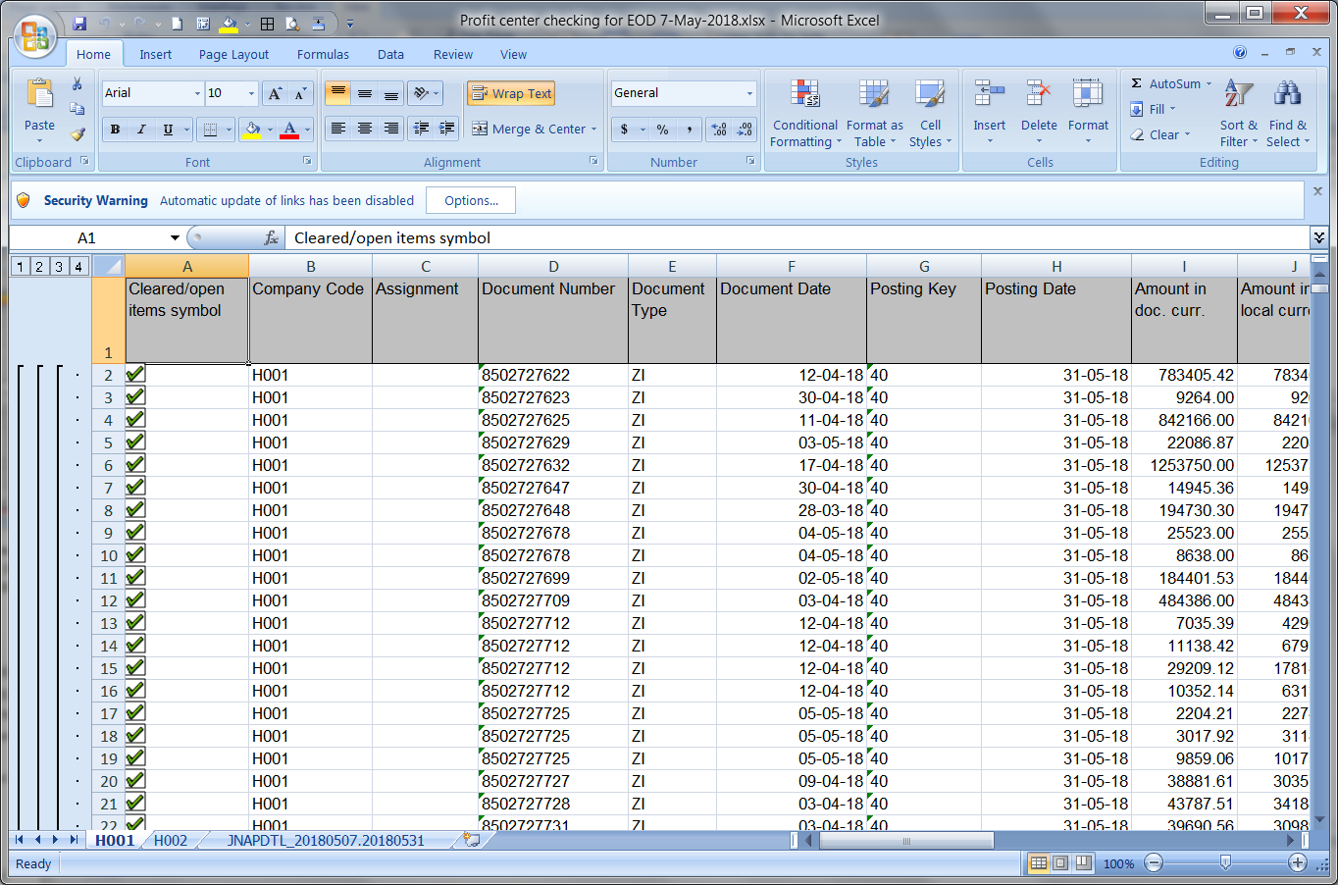
4. 分别将worksheet ‘H001’ 和 ‘H002’ 做PivotTable

🡪 按Profit Center做以下PivotTable , 然後 将其结果保存在worksheet’ Pivot_SAP’内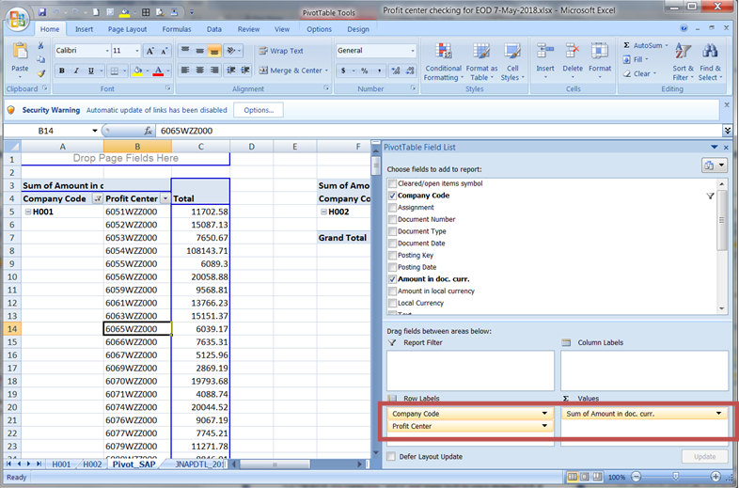

1. 将worksheet’ Pivot_SAP’里的H001/H0002数据粘贴到新sheet ‘checking’里面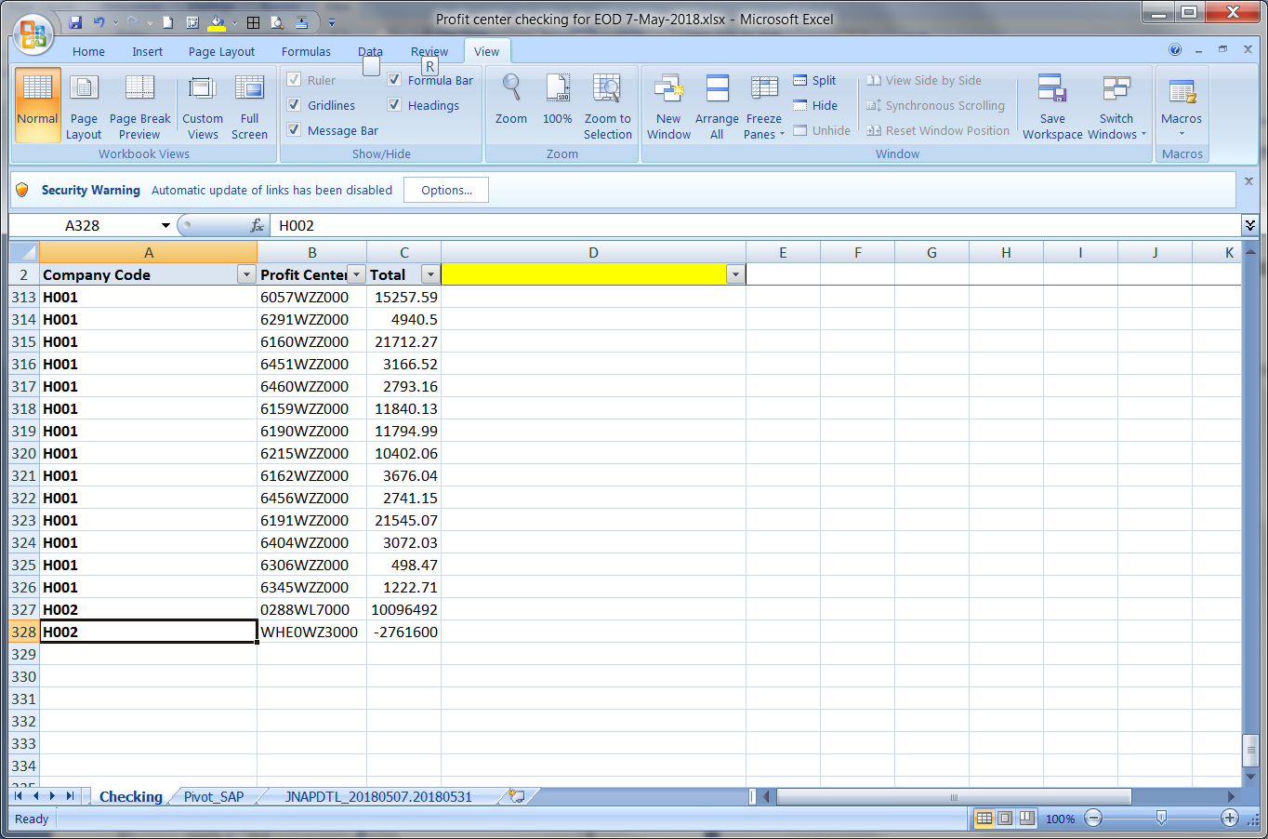
2. 在单元格D2填写‘Company code in PC/CC mapping table’并打开以下路径里的文件，在此列建立公式‘=VLOOKUP(B3,'[PC & CC.XLSX]DFCL & WFFC'!$F:$G,2,0)’。目的是根据profit center 找回正确的company code。

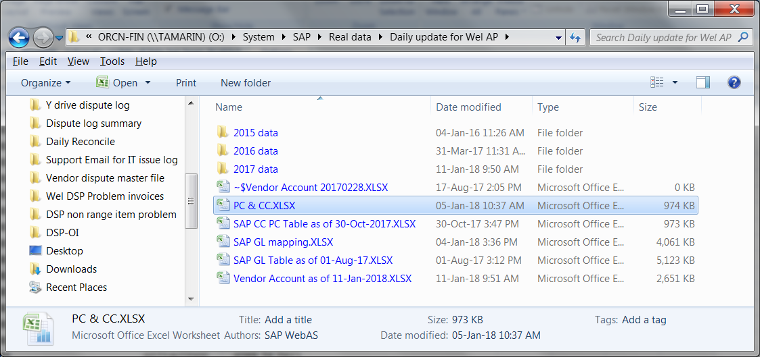

6） 检查A列与D列company code是否对应：

H001→DFCL

H002→WFFC

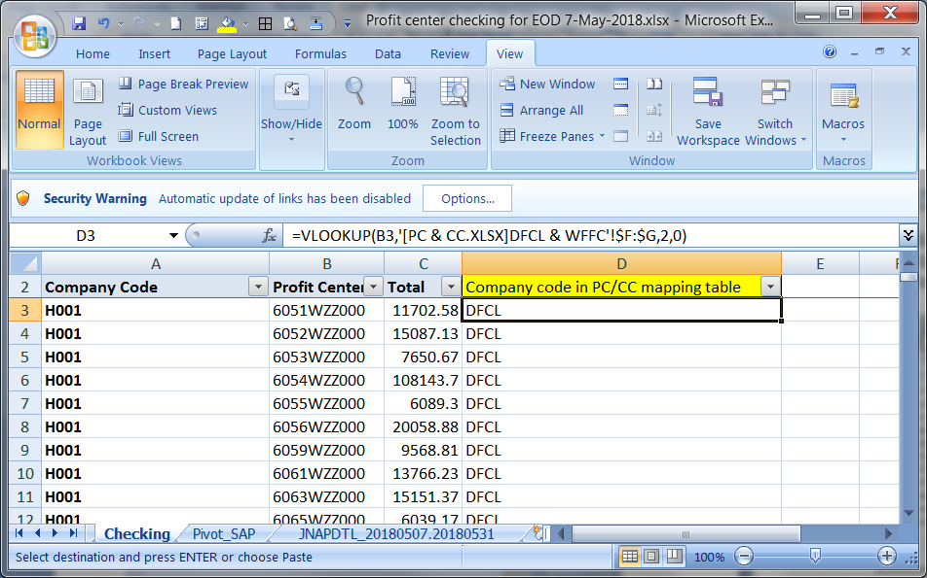

## 完成TCC Control form

从以下路径打开TCC Control form，将核对JnAP Header file 的By source checking的结果,复制到TCC Control form的相关EOD的相关位置上

路径: H:\AP_Invoice\Daily Control-HKMS\TCC Control

例如:

JNAP_EOD_29 Oct 2015_from SAP

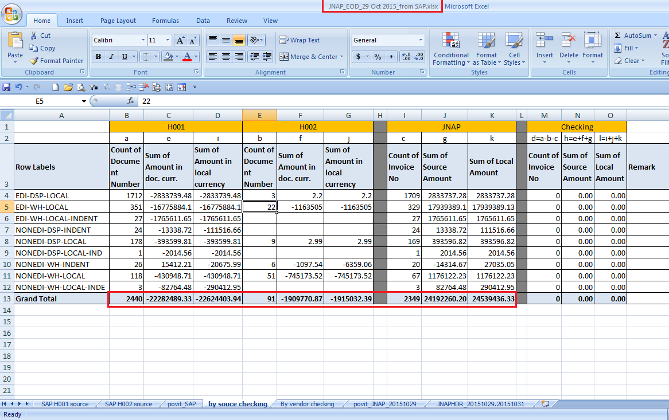

TCC Control form

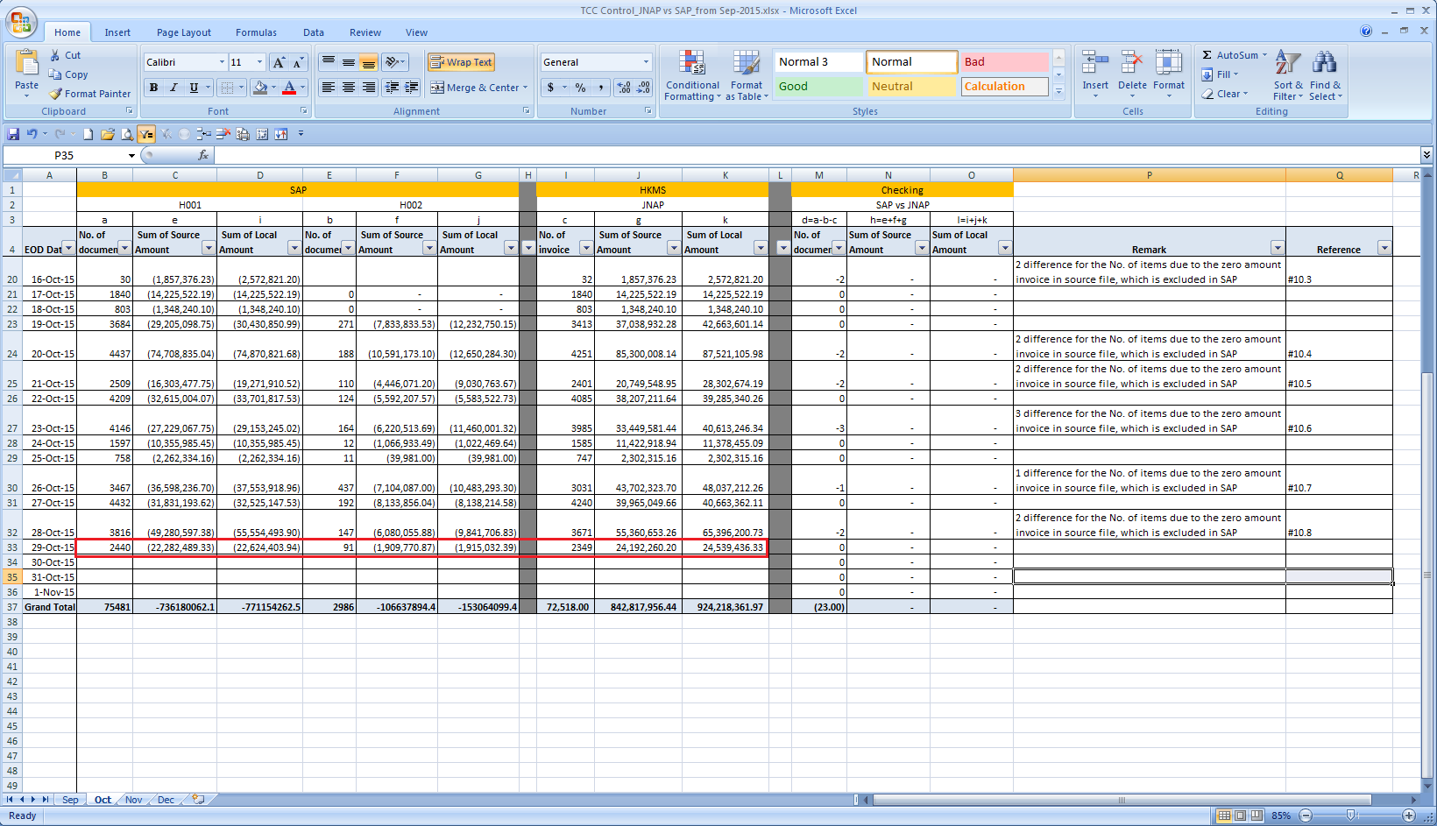

# 控制點/主要檢查點

|  |  |
| --- | --- |
| Seq. | Key control point |
| 1 | 確保SAP,JNAP的數據完整性和正確性 |
| 2 | 確保checking file中公式的正確性 |
| 3 | 正確且及時處理idoc error |
| 4 | 確保task 在timeline前完成 |

# 附加

|  |  |
| --- | --- |
| Acronyms | Terms |
| AP | Accounting Payable Team |
| CM | Category Manager |
| HKAS | Hong Kong Accounting Service team |
| CG | Capgemini |
| DF | Dairy Farm |

# 文件存檔信息

## Document information

|  |  |
| --- | --- |
| Source File Location | O:\SOP\Accounts Payable\AP - Wellcome |
| Document Owner | Violet Liu |
| Confidentiality Level |  |
| Proposing Changes | If you have suggestions for improving this document, please contact document owner. |

## Version History

|  |  |  |  |
| --- | --- | --- | --- |
| Version | Date | Author | Comments |
| 0.1 | 21.02.2013 |  | First draft |
| 1.1 | 05.01.2015 | Jane Chen | To review |
| 2.1 | 07.03.2016 | Kelly Ou | Second draft |
| 2.2 | 16.07.2016 | Veronica Han | Fine tune process |
| 3.1 | 28.04.2017 | Eva Huang | Minor change |
| 3.2 | 28.07.2017 | Mia He | Updated on how to handle idoc error relate to block/unblock vendor |
| 3.3 | 28.05.2018 | Eva Huang/Kelly Ou | Updated “Profit center checking” |
| 3.4 | 28.06.2018 | Eva Huang | Update per comment from DF AS |
| 3.5 | 30.08.2018 | Eva Huang | Update per comment from DF AS |

## Document Reviewed By

|  |  |  |  |
| --- | --- | --- | --- |
| Version | Date | Reviewer | Comments |
| 0.1 | 21.02.2013 | Tiphanny Qu | Reviewed |
| 1.1 | 05.01.2015 | Tiphanny Qu | Reviewed |
| 2.1 | 15.03.2016 | Eric Lee | Reviewed |
| 2.2 | 27.07.2016 | Kitty Huang | Reviewed |
| 3.2 | 28.07.2017 | Eric Lee | Reviewed |
| 3.3 | 29.05.2018 | Eric Lee | Reviewed |
| 3.4 | 26.06.2018 | Lucia Lam | Reviewed and comment |
| 3.4 | 09.07.2018 | Kitty Huang | Reviewed |
| 3.4 | 28.08.2018 | Elsa Li | Reviewed and comment |
| 3.5 | 31.08.2018 | Eric Lee/Elsa Li | Reviewed |

## Document Approved By

|  |  |  |  |
| --- | --- | --- | --- |
| Version | Date | Reviewer | Comments |
| 0.1 | 21.02.2013 | Grace Zhang | Document submitted for approval |
| 1.0 | 21.02.2013 | Grace Zhang | Approved |
| 1.1 | 05.01.2015 | Grace Zhang | Submit to approve (no change) |
| 2.0 | 05.01.2015 | Grace Zhang | Approved no change |
| 3.0 | 29.07.2016 | Violet Liu | Approved |
| 4.0 | 07.08.2018 | Violet Liu | Approved |
| 4.0 | 03.09.2018 | Paula Cheng | Approved |